[南京医科大学第一附属医院某研究团队所发文章被质疑发生图片重叠](https://mp.weixin.qq.com/s?__biz=MzkzNTg2MDgwMQ==&mid=2247486574&idx=1&sn=cb9df9f8d4530a136ee16a0ad00a30e5&chksm=c3bbc479d3ec00c2e77ab5d4fca94e5dc22f30d8fa33f9bb5776206ae5dedc9b8d117c309bb4&scene=126&sessionid=1743698708)

plus[Pubpeer Plus](javascript:void(0);)2025-04-03 09:35:36河南



2020 年 12 月 29 日，南京医科大学第一附属医院Xu Xiaohan 研究团队，在***Drug design, development and therapy***上发表的题为**“Silencing of circHIPK3 Inhibits Pressure Overload-Induced Cardiac Hypertrophy and Dysfunction by Sponging miR-185-3p”**的研究论文，**被质疑文中出现图片重叠。**

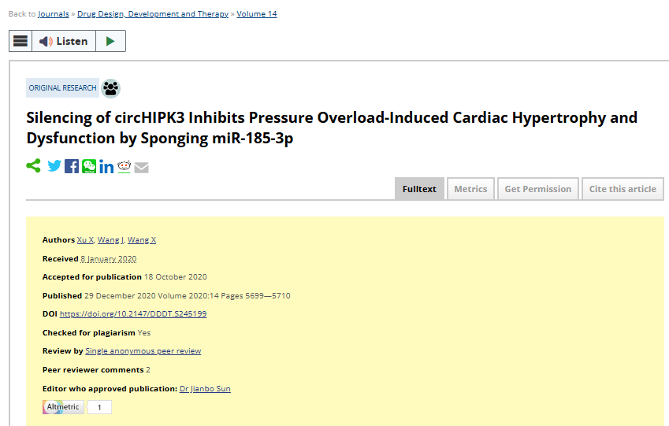

该文章于2025年1月在Pubpeer上被读者质疑：**文章出现图片重叠。**

在本研究中展示的图表与另一研究中展示的图表（绿色矩形）之间发现了意外的重叠。请参阅下面的附图。

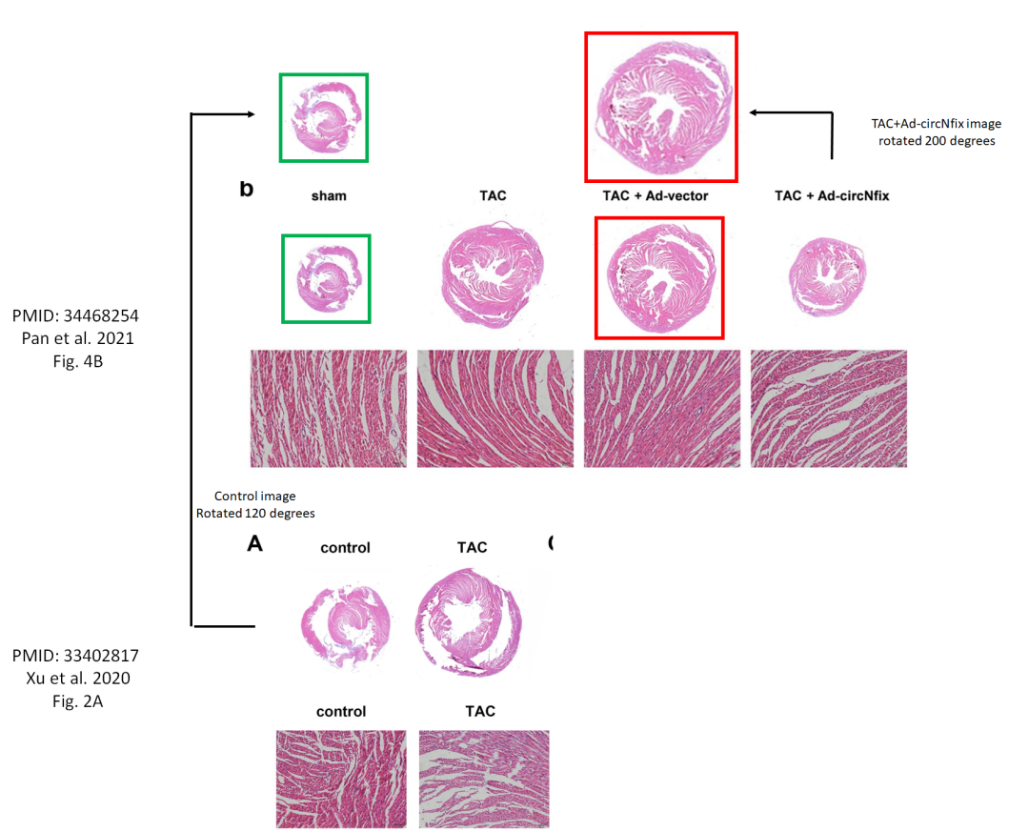

**涉及文章**

https://pubmed.ncbi.nlm.nih.gov/34468254/

https://pubmed.ncbi.nlm.nih.gov/33402817/

**相关消息**

https://pubpeer.com/publications/FD54F3E66928626BBD45B89AAE51C0#1